ЛГС-65 |  | Спортивная станция «Каспий»
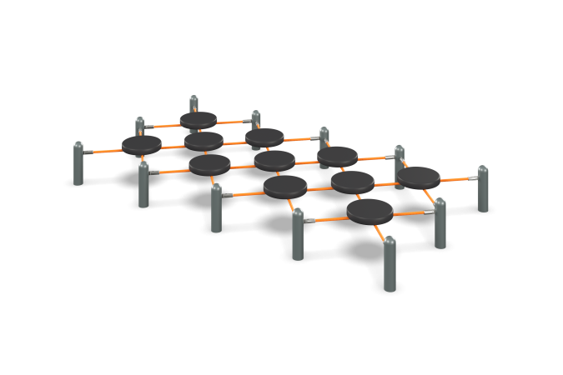

Размеры, мм: | 1500x2900x300 | Вес, кг: | 110
Характеристики материалов
Материалы: металл, порошковая краска, резина, армированный канат. Спортивный комплекс состоит из 11 армированных резиновых дисков, диаметром 300 мм, соединенных в единый комплекс при помощи армированного полипропиленового каната диаметром 16 мм, состоящего из шести прядей, каждая прядь армирована восемью металлическими проволоками..
Нагрузка на разрыв 3 300 кг. На концах каната имеются обжимные втулки из алюминиевого сплава (тип E), оцинкованные закрытые коуши. Крепление канатов к армированным дискам осуществляется при помощи крепёжных стальных оцинкованных скоб с радиусным скруглением, тип Ω. Конструкция закреплена на 12 опорных столбах, выполненных из металлической круглой трубы диаметром 76 мм. Верхняя часть столбов закрыта эллиптической металлической заглушкой.

